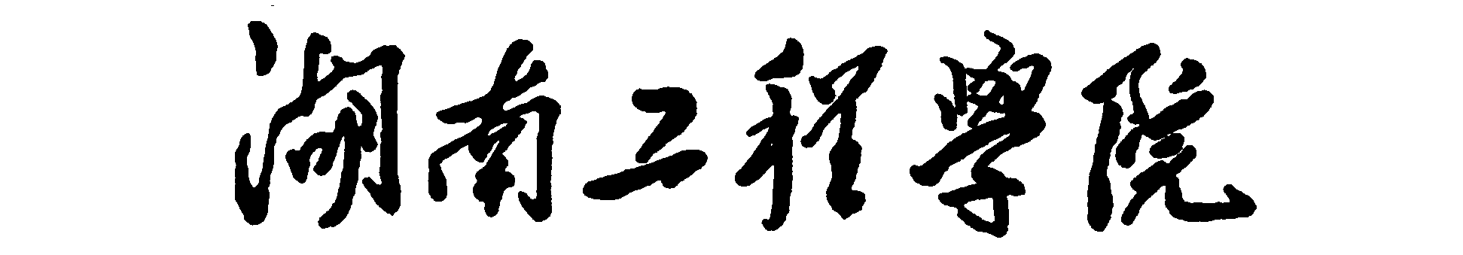

教 案

200 ～200 学年第 学期

教学院（部）
教研室(实验室)
课 程 名 称
专 业 班 级
授 课 教 师
职称
教 材 名 称

湖南工程学院
年 月 日
教 案

课程  名称 |  |  |  | 课程编号 |  |  | 总计  学时：  讲课  学时：  实验  学时：  上机  学时：
课程  名称 |  |  |  | 学 分
类别 | 必修课（ ） 选修课（ ） 理论课（ ） 实验课（ ）
任课  教师 |  |  |  | 职称
授课  对象 | 专业班级： 共 个班
基本  教材  和主  要参  考资  料 | 序号 | 教材名称 | 作者 |  | 出版社 |  |  | 出版时间
教学

目的

要求
教学

重点

难点

课程教案
授课时间 | 第 周 周 第 节 | 课次
授课方式  （请打√） | 理论课□ 讨论课□ 实验课□ 习题课□ 其他□ | 课时  安排
授课题目（教学章、节或主题）：

教学目的、要求：

教学重点及难点：

教 学 基 本 内 容 |  | 方法及手段
作业和思考题：
教学后记：

填表说明：1. 每项页面大小可自行添减；
2. 课次为授课次序，填1、2、3……等；
3. 授课方式填理论课、实验课、讨论课、习题课等；

